12月24日动态

星期二 天气：晴天 出勤人数：19人

**观察一：晨间入园——我会自主吃点心**

周二的早晨，小朋友们陆续来到教室，热情地向老师打招呼，放好物品自主签到吃点心。今天的点心是鲜牛奶、多样饼干、腰果。在自主点心活动中，**高梓歆、郭陶霖、胡希瑶、唐可一、王梓雯、胡皓霆、王晔、肖宸锡、王宇尧、邢永望**不仅能自己一手扶好杯子、一手拎好牛奶桶，对准杯子按需倒牛奶，还能在吃完点心后把自己桌子面前清理干净，为他人用餐留下了一个干净的环境。

**观察二：户外活动——我不怕寒冷**

今天孩子们在综合区、平衡区、小木屋和美人鱼滑滑梯进行了户外混龄活动。虽然冬天天气寒冷，但依然抵挡不住小朋友们爱运动的心。瞧！**高筠迪、高梓歆、郭陶霖、胡希瑶、蒋婉柔，苏媛、唐可一、仲思齐、王梓雯、蔡松霖、胡皓霆、李哲、刘芃泽、汪子恒，王晔、王宇尧、邢永望，孙铭阳、沈星延**在户外混龄活动中，根据自己的喜好进行活动，体验运动的乐趣。其中**郭陶霖、胡希瑶、唐可一、仲思齐、王梓雯、胡皓霆、李哲、王宇尧、邢永望**感觉口渴了，能自己主动到休息区喝水、擦汗，充分休息好才能更好的投身到运动活动中喔！

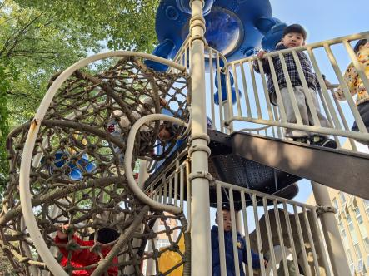 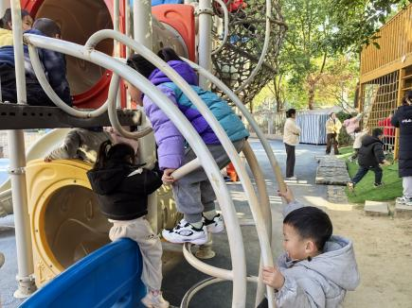 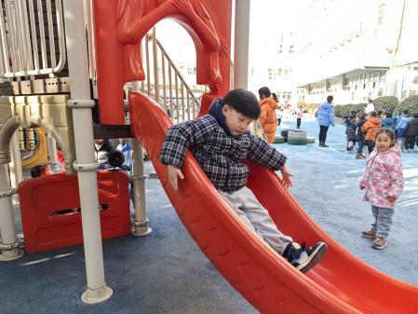

**观察三：集体活动—语言《雪房子》**

《雪房子》讲述了一个寒冷的冬天里，小动物们在一个雪球里共度冬天的故事。故事线索明晰，情节富有童趣，用简单重复的对话营造了一个温馨友爱的氛围，表达了同伴间要友好相处、互相帮助、互相关爱的主题，它出人意料的结局——“雪房子融化，春天来了”——富有童趣，引的幼儿开怀大笑。本次活动引导孩子们欣赏、理解故事内容，运用语言与肢体动作重温小动物之间的友谊，体验相互关爱、友好相处的情感。活动中**高筠迪、郭陶霖、胡希瑶、苏媛、唐可一、仲思齐、王梓雯、蔡松霖、胡皓霆、李哲、刘芃泽、王宇尧、邢永望**能尝试运用语言、肢体动作等方式表达自己对故事的理解。**孙铭阳、沈星延****、邢永望，蒋婉柔**希望你们学本领时能集中注意力，再他人在表达的时候能仔细倾听喔！

**观察四：生活活动—我会趁热把饭菜吃完**

今天午餐吃的是黑芝麻饭、虫草花燕草鸡、暖冬羊汤。小小报菜员是汪子恒，汪子恒小朋友声音响亮的与大家介绍菜名，小朋友被虫草花燕草鸡吸引住了，纷纷想赶紧尝一尝。午餐活动中**高梓歆、郭陶霖、胡希瑶、蒋婉柔，唐可一、仲思齐、王梓雯、李哲、刘芃泽、王晔、王宇尧、邢永望，沈星延**还进行了添菜，看来饭菜很合大家的口味呢！

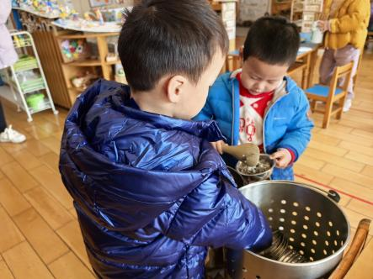 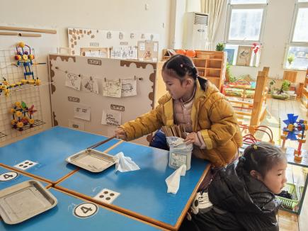 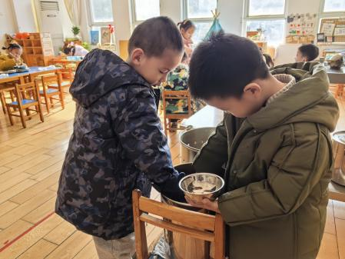

**故事：《雪房子》**

雪花儿飘飘，飘呀飘呀，天上地上一片白茫茫……咕噜噜，不知道是谁捏的一个雪球，滚到了一棵大树底下。有一只小松鼠，钻出树洞：“咦？一座圆圆的雪房子！”它跳下了树，在雪球上开了一扇门，钻了进去：“嘻！风儿吹不进，雪房子里真暖和！”

“咚咚咚！”谁在敲门？小松鼠开门一看，是小白兔！“让我进你的房子躲躲雪，好吗？”小白兔问。“好呀！”小松鼠说，“可是，房子太小了，你等等。”小松鼠推了推雪球，咕噜噜，雪球滚了起来，滚了一大圈，变成了一个大雪球。小松鼠对小白兔说：“现在，房子变大了，你进来吧！”小白兔很高兴，钻进了雪房子里。

“咚咚咚！”又是谁在敲门？小松鼠开门一看，是小熊！“让我进你的房子躲躲雪，好吗？”小熊问。“好呀！”小松鼠说，“可是，房子太小了，你等等。”小松鼠和小白兔一起推雪球，咕噜噜，雪球滚了起来，滚了一圈又一圈，变成了一个很大的雪球。小松鼠对小熊说：“现在，房子变大了，你进来吧！”小熊很高兴，爬进了雪房子里。

“哟，房子里还挺挤哩！”大伙都说。咕噜噜，咕噜噜……大雪球滚呀滚呀，越滚越大，变成了一个很大很大的雪球。这下，雪房子变得可宽敞了，大伙儿住在一起，一点儿也不挤了。北风“呼呀，呼呀”吹着，雪房子里暖暖的，大伙儿舒舒服服睡着了。不知道过了多久，大伙醒来一看：啊？红红的太阳挂在头顶上，雪房子不见了，身旁还是一片绿草地……“啊哈，春天来了！”大伙儿高兴得又蹦又跳。可是，大伙儿又都想念起雪房子来：“住雪房子又暖和，又舒服！”小熊说。“大家住在一起，真开心！”小白兔说。“是呀！”小松鼠说，“到明年下雪的时候，我们再造一座雪房子，还在一起住！”

。

